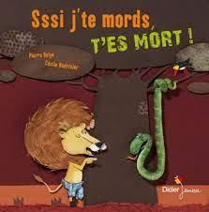
Sssi j’te mords, T’ES MORT !
De Pierre Delye et Cécile Hudrisier

A) Le mot « serpent » est de quelle couleur ? Pourquoi ?
- ……………………………………………………………………………………………………
Et le mot « lion » ?
- ………………………………………………………………………………………………………

B) Pourquoi le lion pense qu’il est le plus fort ?

……………………………………………………………………………………………………………………………………………………..

C) Pourquoi le serpent pense qu’il est le plus fort ?

……………………………………………………………………………………………………………………………………………………..

D) Pour la gazelle et le zèbre, qui est le plus fort ? Pourquoi ?

……………………………………………………………………………………………………………………………………………………..
……………………………………………………………………………………………………………………………………………………..

E) Pour l’éléphant, qui est le plus fort ? Pourquoi ?

……………………………………………………………………………………………………………………………………………………..
……………………………………………………………………………………………………………………………………………………..

F) Au final, qui est plus fort que qui ?

……………………………………………………………………………………………………………………………………………………..
……………………………………………………………………………………………………………………………………………………..
……………………………………………………………………………………………………………………………………………………..
……………………………………………………………………………………………………………………………………………………..
……………………………………………………………………………………………………………………………………………………..
……………………………………………………………………………………………………………………………………………………..

D) As-tu aimé cette histoire, pourquoi ?
…………………………………………………………………………………………………………
…………………………………………………………………………………………………………
………………………………………………………………………………………………………

